Ročník V. Číslo 3/2015

Výtisk zdarma
Březina
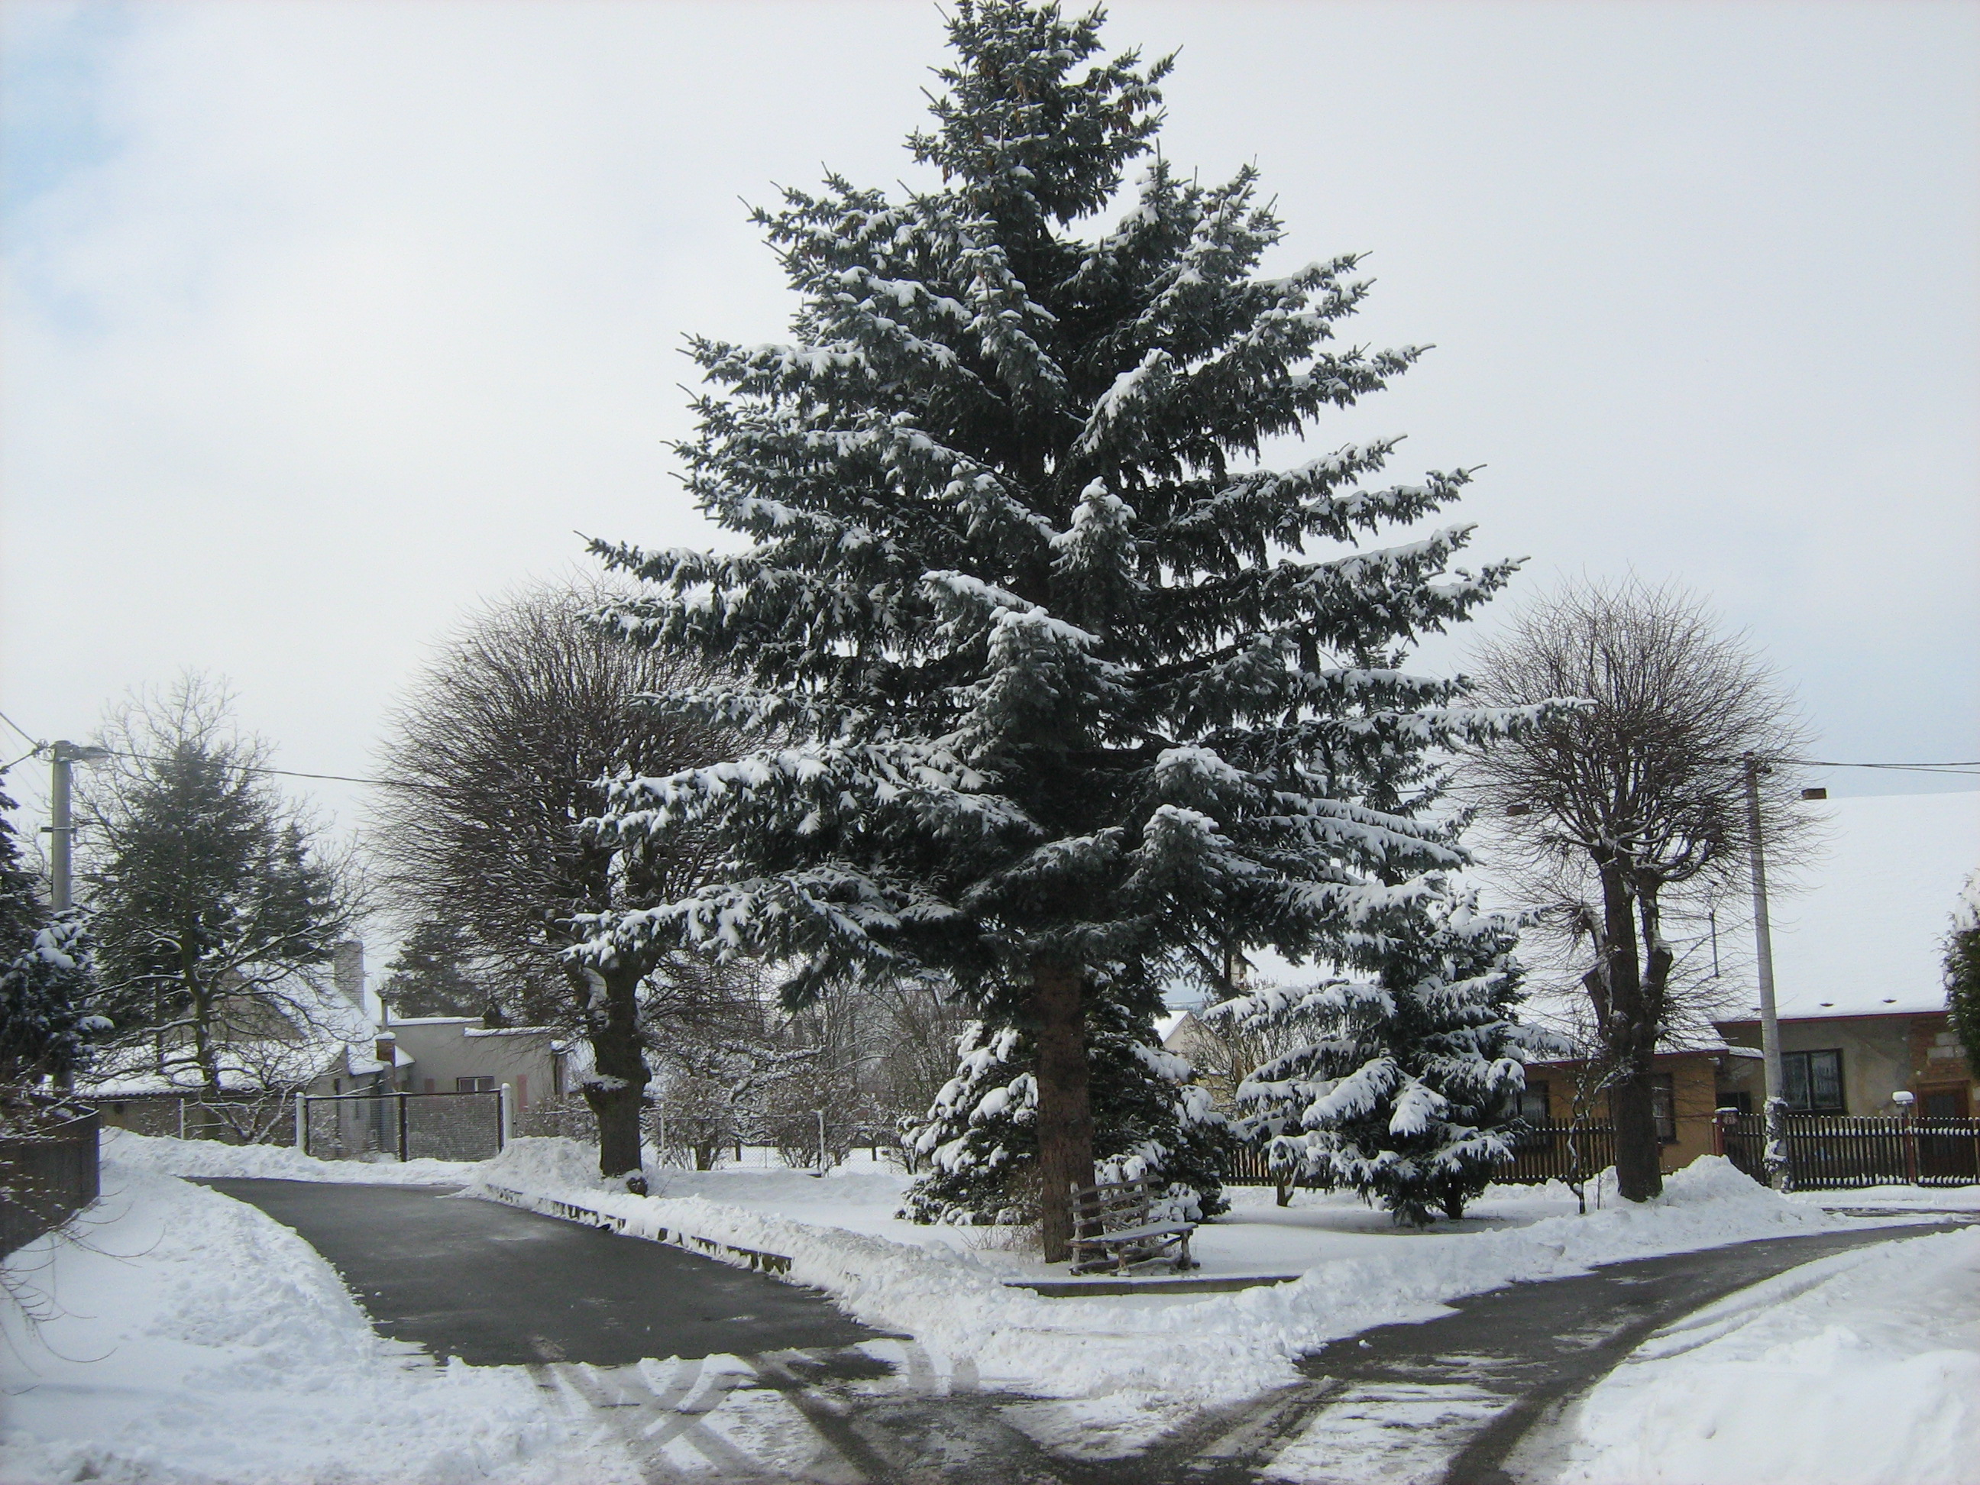
„Obecní zpravodaj“

Ročník 2015/č.3 – Pov. MK ČR E 20229 – vydává OÚ Březina

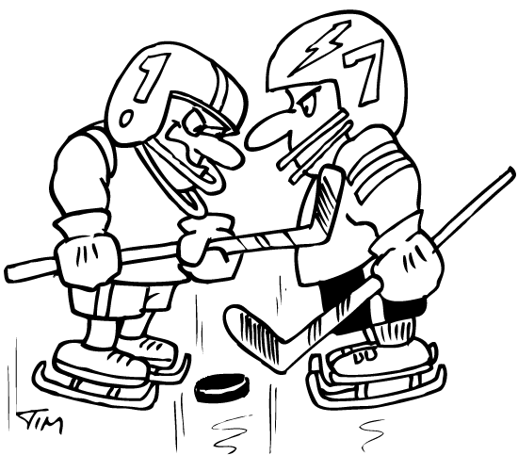

Březina – obecní zpravodaj 3/2015.

Redakční rada: L. Brožová, R. Aubrecht, R. Darda
Vydává OÚ Březina, ev. Č. MK ČR E 20229 – Zdarma –
Grafická úprava: Lenka Brožová
LUŠTĚNÍ PRO ZÁBAVU

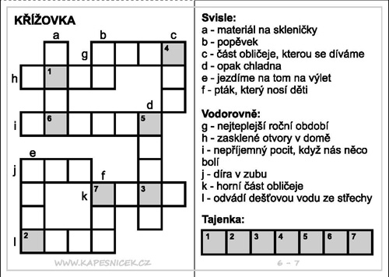

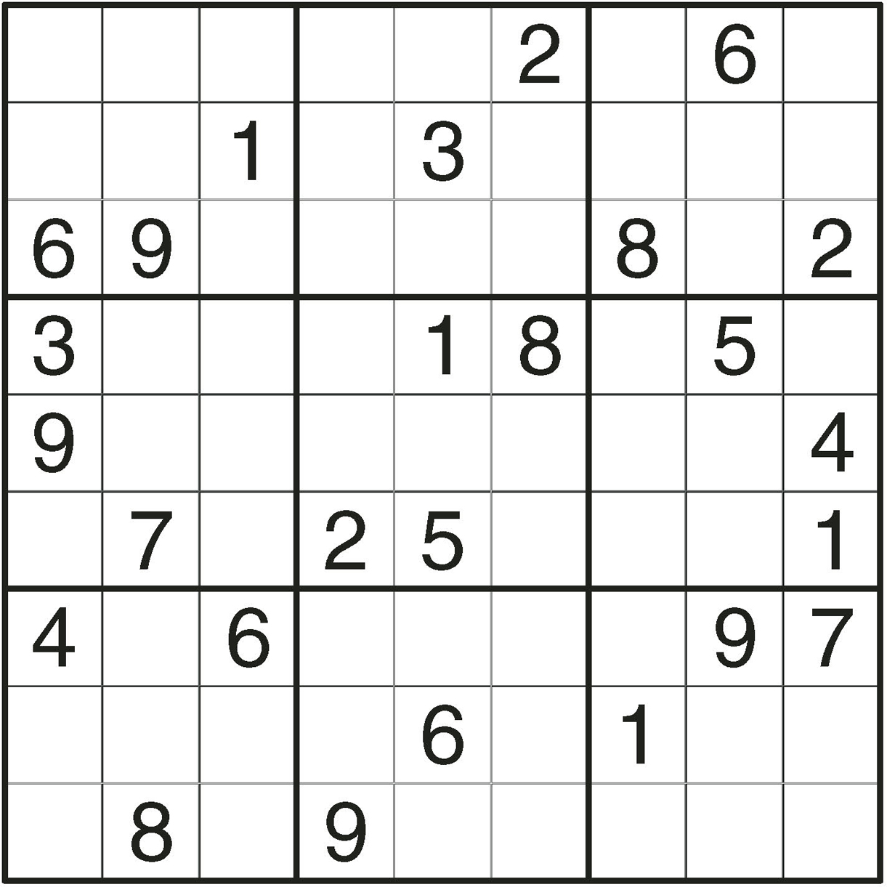

OBSAH

1. – 2. Titulní strana
3. Obsah
4. Obecní úřad Březina a zastupitelstvo
5. Úvodní slovo
6. - 13. Z historie Březiny – 1959 až 1961
14. Společenská kronika
15. AFK Březina
16. Ze zápisu zasedání + oznámení
17. – 20. Ze života v obci
21. Vánoce a některé zvyky
22. Nejbližší události v obci a okolí
23. – 25. Fotografie od občanů
26. Luštění pro zábavu
27. Závěrečná strana

Obecní úřad Březina
- Adresa úřadu: Březina 88, 338 24 p. Břasy
- Úřední hodiny: Pondělí a středa – 16:00 – 18:00
- Internet: www.obecbrezina.eu
- E-mail: obecbrezina@email.cz
Obecní zastupitelstvo
- Starosta: Radek Aubrecht ( 608 976 677)
- Místostarosta: Ing. Radek Darda (  606 715 535)
- Ostatní členové: Tomáš Bláha
Jan Mertl
Václav Jindřich
Petr Žížek
Josef Čermák

- Účetní: Jana Koubíková (  603 224 340)
Kontrolní výbor
- Předseda: Václav Jindřich
- Členové: Tomáš Bláha
Josef Čermák
Finanční výbor
- Předseda: Jan Mertl
- Členové: Jaroslav Vorlík
Lenka Brožová

Počet obyvatel
- Počet k 18.11.2015 činí 342 obyvatel.

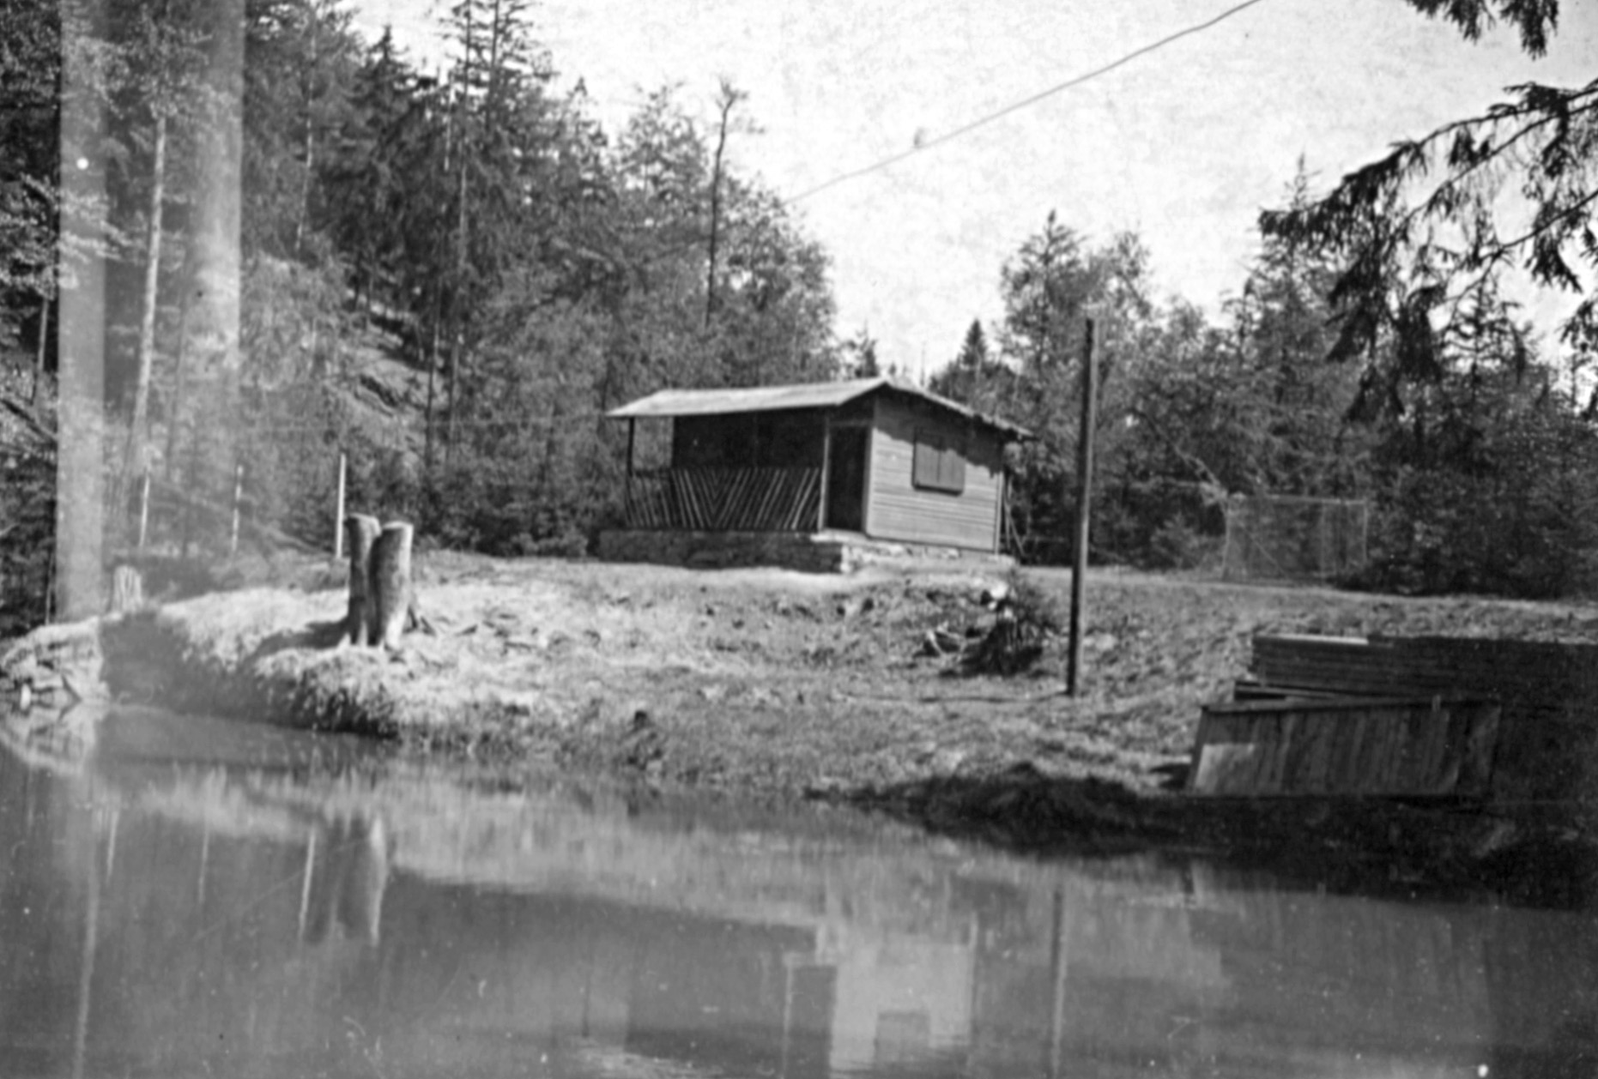

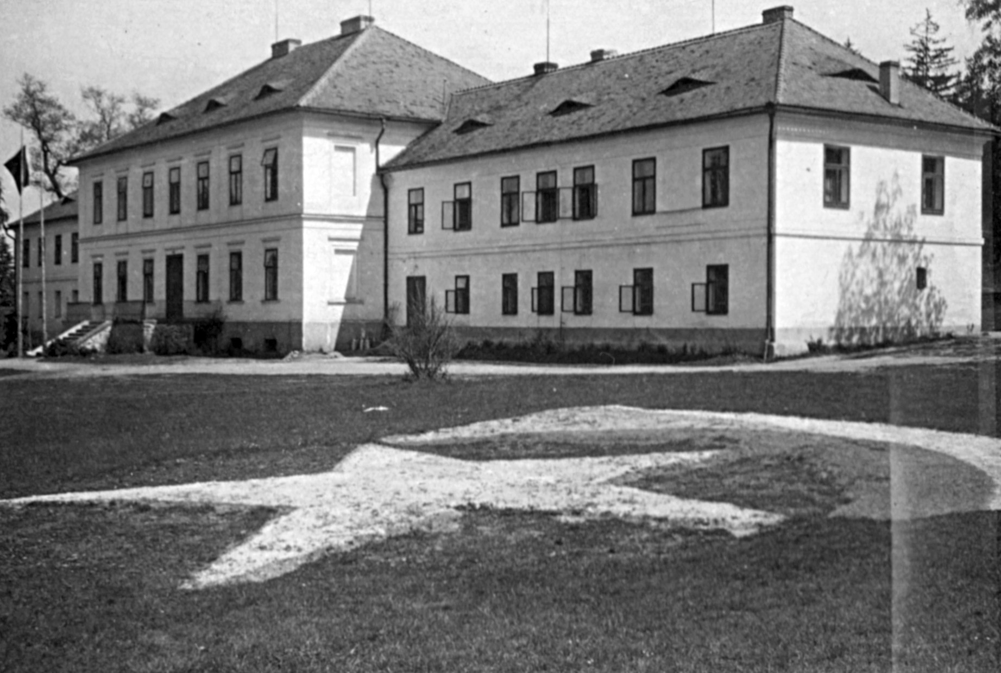
Chata u rybníka.

Zámek v parku.

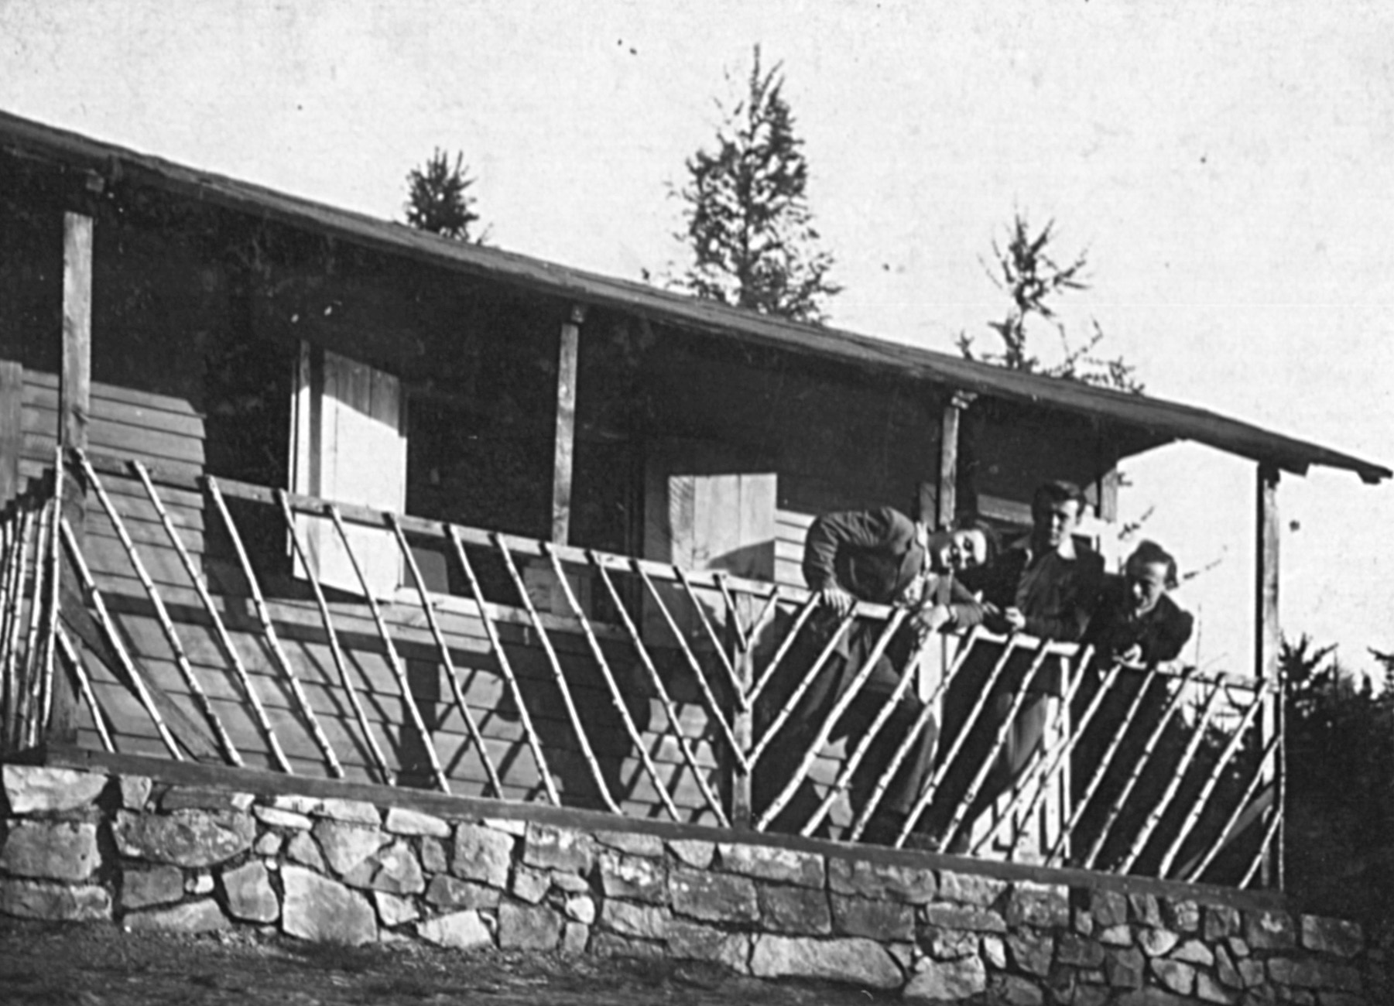

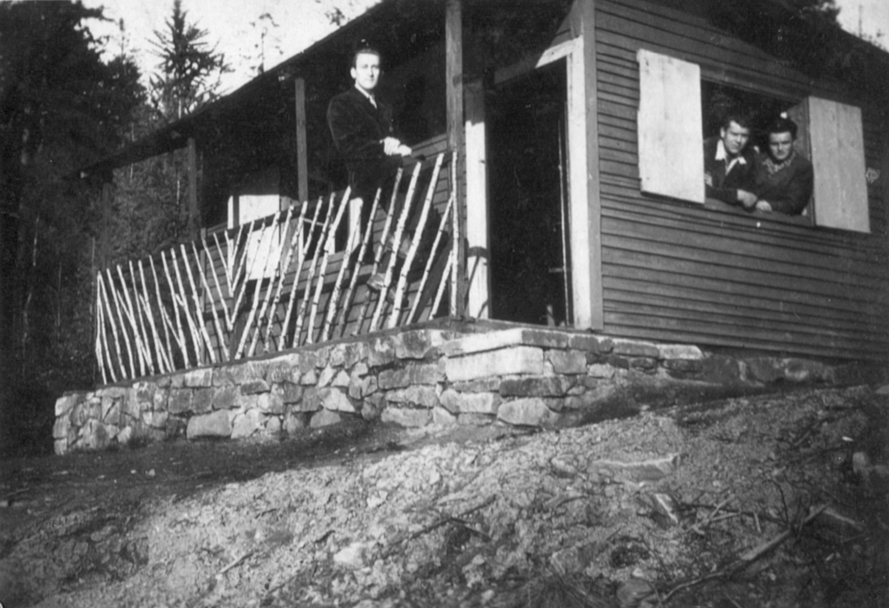

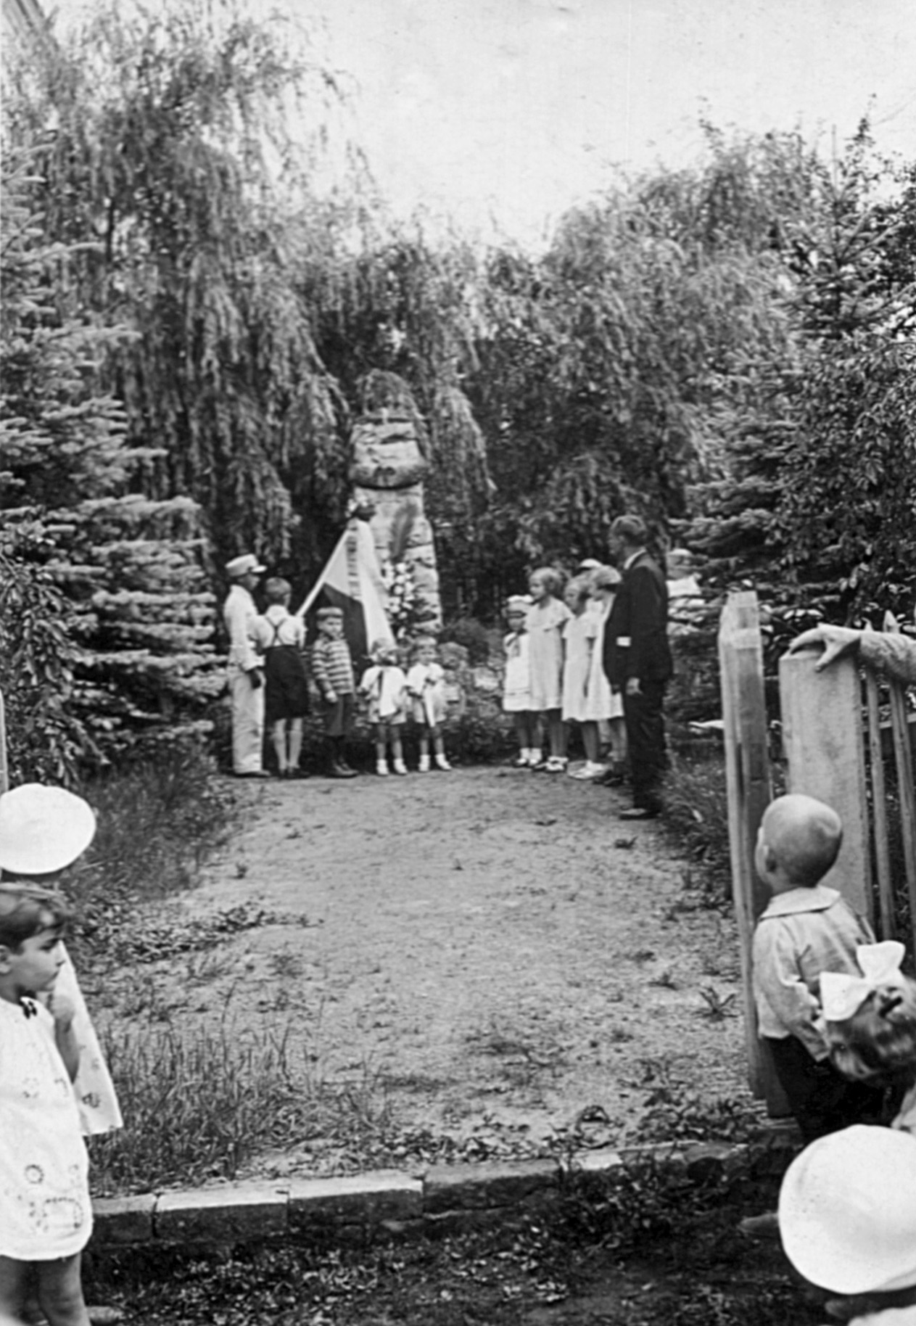

Pomník u Obecního úřadu.

Vážení a milí občané,

po letním čísle našeho zpravodaje, které bylo doprovázeno opravdu překrásným počasím, Vám přinášíme zimní a zároveň poslední číslo v tomto roce.

Znovu bych Vás chtěla touto cestou vyzvat, aby ti, kteří by měli chuť přispět jakoukoliv informací, aktualitou či staršími fotkami Březiny, ať se na mne obrátí. Budu ráda za jakýkoliv příspěvek.

I v tomto čísle se budete moci pokochat fotkami Březiny z minulého století. Tyto fotky poskytl pan Červinka a za to mu patří velké díky.

V posledních týdnech se událo několik akcí, které si připomeneme. Touto cestou bychom chtěli poděkovat Všem, kteří se podíleli na organizaci různých kulturních akcí.

Ráda bych Vám všem, jménem svým i jménem celé redakce, popřála krásné prožití blížících se vánočních svátků, hodně dárečků a celkovou pohodu. Přejeme Vám také dobré vykročení do nového roku, hodně zdraví, štěstí a lásky.


Lenka Brožová

Z historie Březiny – 1959 - 1961
Vypracovala: Radka Tůmová

Informace jsou zpracovány z kroniky obce Březina psané panem Bohuslavem Vyhlídkou.

Rok 1959

Miloslav Černý ukončil činnost kronikáře, neboť se odstěhoval do Rokycan. Tuto záslužnou práci, která důkladně mapuje historii obce, převzal Bohuslav Vyhlídka – ředitel zdejší národní školy.
Počet obyvatel se pohyboval kolem 460. Zemřelo 9 občanů (4 muži a 5 žen) a narodilo se 5 dětí (3 chlapci a 2 děvčata). Do obce přijížděl 2x týdně lékař, aby nemuseli zvláště starší občané dojíždět do Rokycan. S malými dětmi dojížděly matky do poradny v Oseku. Nejstaršími občany v roce 1959 byla Marie Čermáková (86 let) a Josef Lukeš (88 let). Průměrné stáří u mužů bylo 66 let a u žen 68 let.
Soukromé řemeslo vykonával pouze František Kozel. MNV měl tzv. drobné provozovny, kde pracoval 1 truhlář, 2 lakýrníci, 2 zedníci a 1 klempíř. U zámku bylo zahradnictví vedené lesní správou. Ovocné školky v Březině vedlo JZD. O školky růží a rybízu pečoval zahradník Josef Košař, který byl také členem JZD.

JZD v roce 1959 obhospodařovalo asi 198 ha zemědělské půdy. Zdravotní stav zvířectva byl dobrý až na chov slepic, které dostaly tuberkulózu v silném stadiu, a chov byl zčásti zlikvidován. Definitivní zrušení drůbežárny v parku se plánovalo na rok 1960 pro jeho nevhodné umístění. JZD mělo 59 členů, z toho bylo 37 žen. Pracovní morálka byla velmi slabá. Po změně předsedy se družstvo částečně ztmelilo ve žňových pracích, které proběhly úspěšně. Zavedení technických novinek nebylo možné pro nezájem z řad družstevníků.
Vzrůst životní úrovně pracujících v továrnách za mnohem příznivějších podmínek se odrážel i o zájem mladých trvale v družstvu pracovat, takže i ti, kteří byli vázáni majetkovými vztahy k půdě, nenastupovali dobrovolně do JZD. Protože se jednalo v tomto roce o slučování JZD ve větší celky, nepodařilo se představenstvu prosadit stavbu kravína. Chod družstva závisel na několika jednotlivcích, kteří byli na výsledku hospodaření zcela závislí.
FOTOGRAFIE OD OBČANŮ

I v tomto čísle Vám poskytneme náhled do historie Březiny pomocí minigalerie fotek, které poskytl p. Červinka, kterému bych touto cestou ráda poděkovala za ochotu a pomoc.
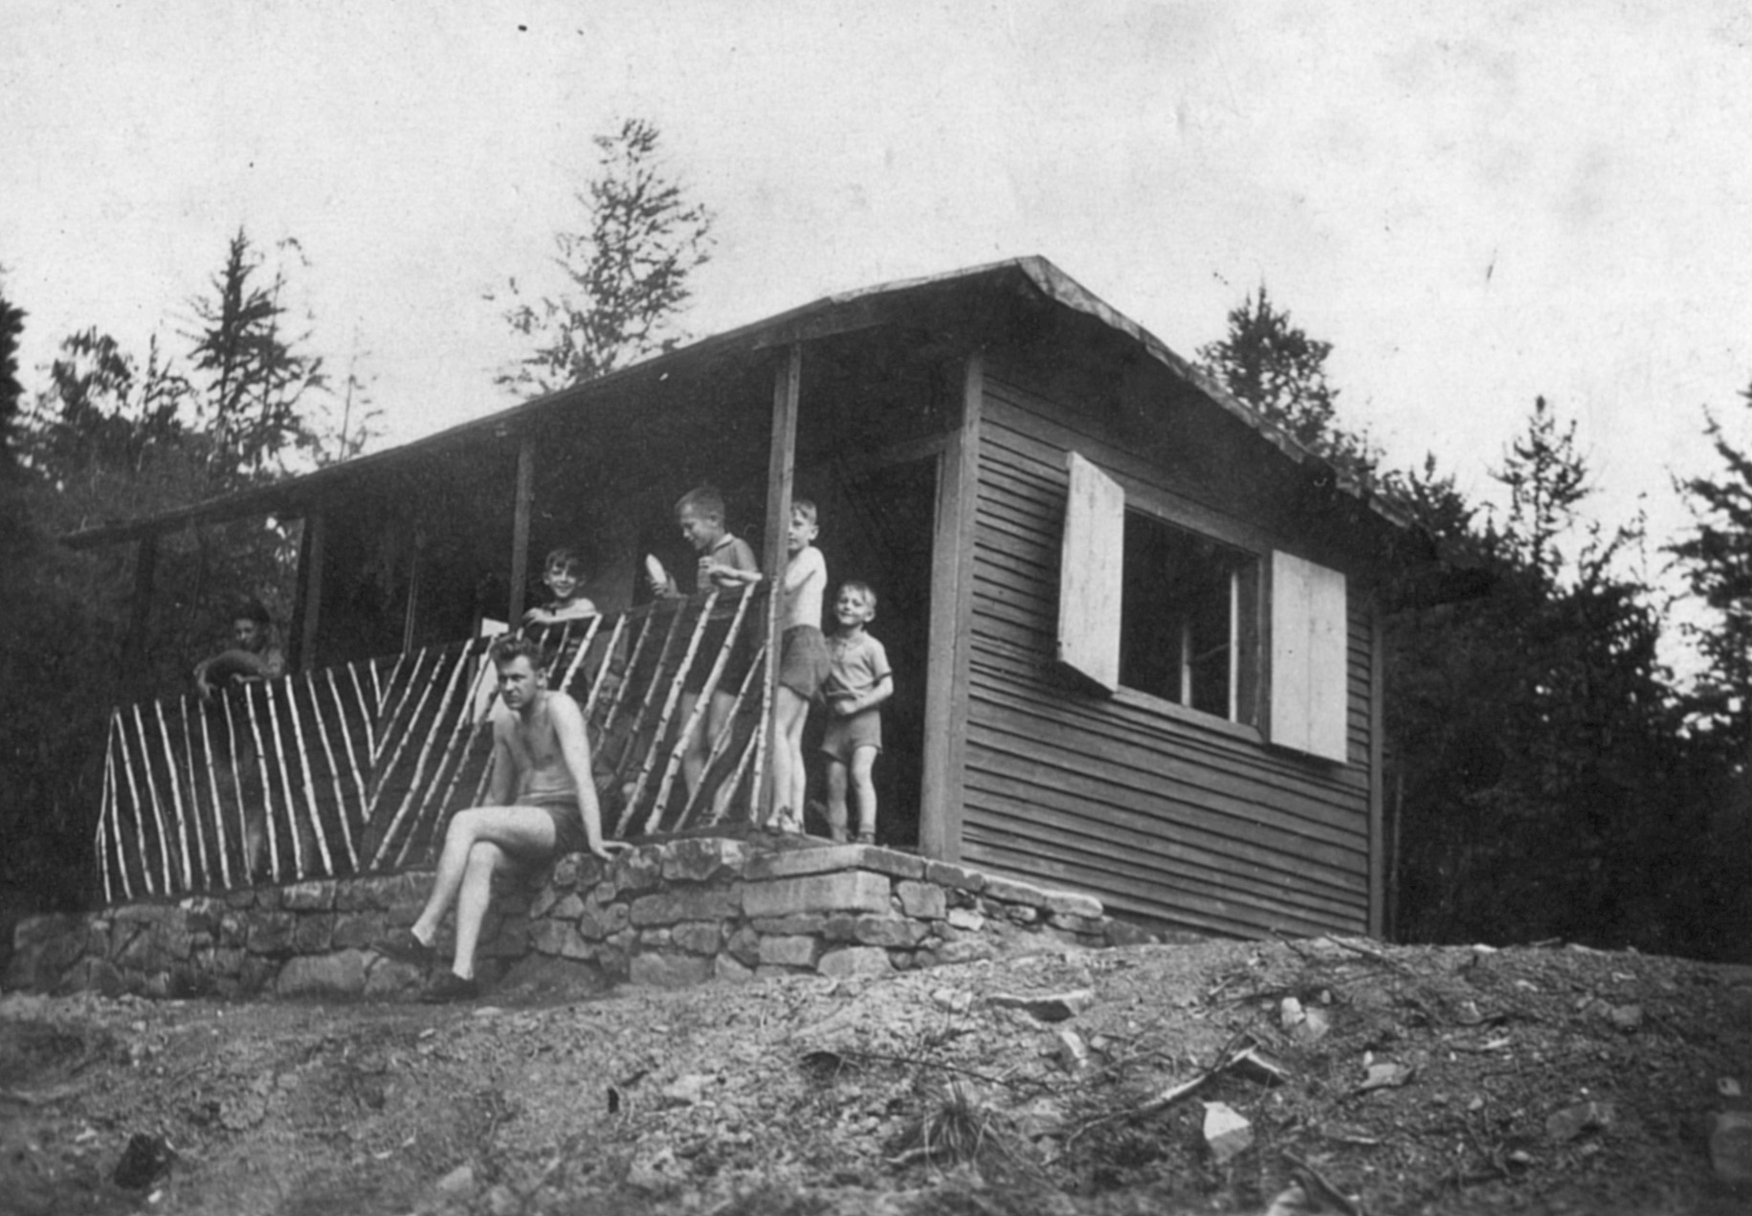

Chata mladých junáků u rybníka.
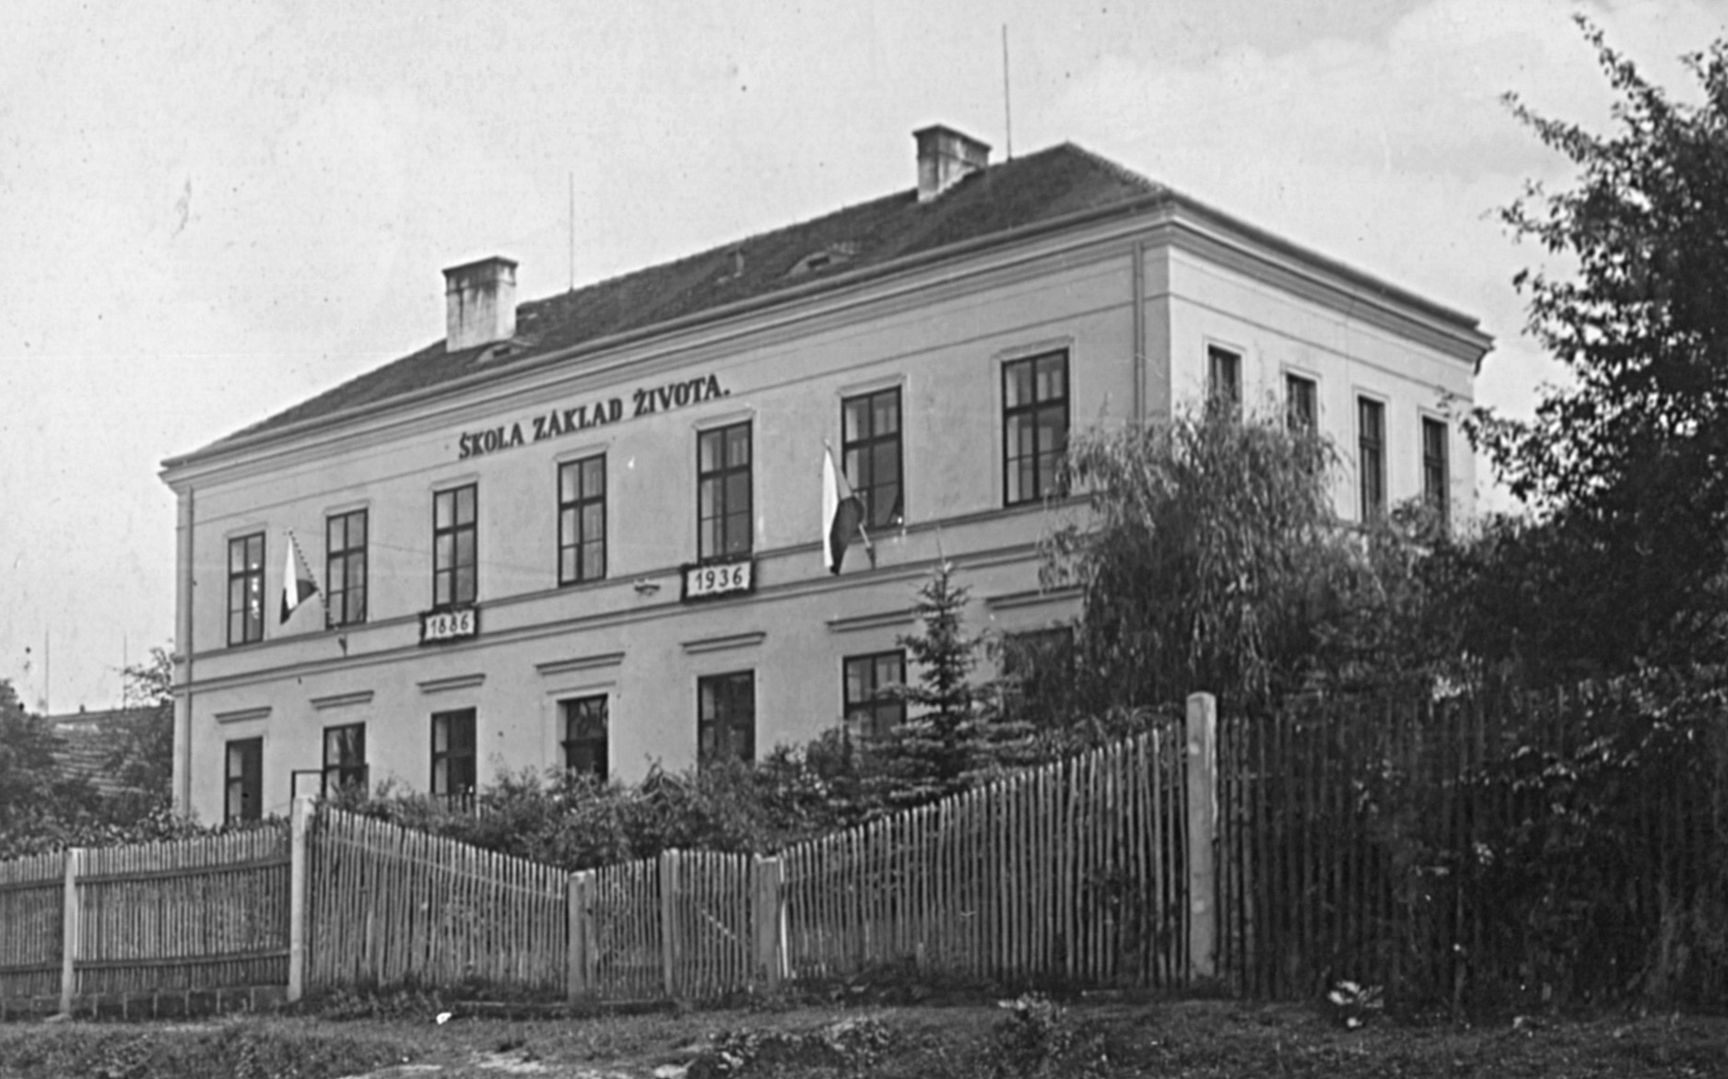

Škola v roce 1936.
VÁNOCE A NĚKTERÉ ZVYKY

- Jmelí
Jmelí zavěsíme někam od stropu – třeba pod lustr a pod ním se políbíme. Již od dob starých pohanů je jmelí přisuzována magická moc a má to svou logiku, jmelí je jedovaté – ovšem i halucinogenní. Pokud je doma zavěšeno jmelí, přináší nám štěstí a lásku, ochraňuje nás před zlými čaroději a duchy a pokud je darováno a nikoli zakoupeno, je účinnější, stejně jako v případě, že má co nejvíce kuliček. Přitom právě líbání pod jmelím pochází z keltských pověr. Jmelí prý totiž zaručuje plodnost a má tu moc udržet pevný vztah mezi zamilovanými, což symbolizují lepivé kuličky.

- Proč se zvoní zvonkem
Jako děti jsme čekali na zazvonění zvonečku a už jsme pelášili k stromku, abychom tam ještě zastihli Ježíška, jak pod stromek pokládá dárky. Ježíška jsme sice nikdy nespatřili, ale dárky tam byly vždy. Za zvoněním zvonkem opět stojí pohané, protože zvuk zvonků zaháněl zlé duchy. Za dlouhých podzimních a zimních nocí. Až později začaly zvony a zvonky oznamovat důležité události, ovšem paradoxně hlavně ty nepříjemné – nebezpečí, požáry, úmrtí. Na druhou stranu ale zvony doprovázely i oslavy, svatby, narození. A právě tímto směrem se zvyk ubíral až k dnešním dnům. Vánoční koledníci s sebou dříve nosili malé zvonečky, které svými cinkavými tóny doplňovaly zpívané koledy.

- Typicky česká záležitost – čokoládové figurky
Čokoládové figurky zabalené v barevném alobalu jsou prostě českým nápadem – důsledkem české vynalézavosti. Dříve byl stromek zdoben především sušeným ovocem a ořechy.

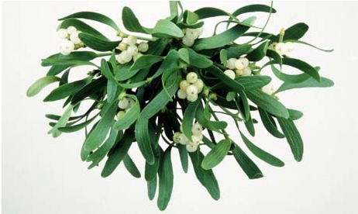

Činnost MNV jako celku byla v roce 1959 celkem dobrá. Změny ve vedoucích místech JZD přinesly zlepšení spolupráce s MNV. Došlo i ke změnám ve složení MNV. Václav Nový, člen rady MNV se 2. října odstěhoval do Rokycan a 10. října se odstěhoval do Oseka Václav Berg, předseda MNV. Již v červenci se odstěhoval do Rokycan Miloslav Černý, tajemník, za kterého byl do této funkce zvolen Rudolf Košař. Při doplňovacích volbách 20. prosince byli do MNV zvoleni 4 noví členové: Václav Kasl, František Pecha, Zdeněk Král a František Kroc, který byl zvolen předsedou MNV.

Národní výbor provedl následující práce. Byla vyčištěna vodovodní nádrž „na Drážkách“, u Saurů č.p.25 byla zřízena v ulici betonová stoka v délce 20 m. Několika brigádami byla provedena úprava cesty ke Stupnu. Dále byla opravena střecha národní školy a budovy MNV a provedena předepsaná instalace elektrického vedení v těchto budovách. Byla zakoupena nová okna a domovní dveře do budovy MNV. Brigád na těchto pracích se zúčastnili mládež i dospělí, lesnická učňovská škola i JZD.

V roce 1959 si koupil osobní auto Jan Jíša, Josef Smitka č.p.77 a Vlastimil Žížek.
Od 1. září byla národní škola pro snížený počet žactva pouze jednotřídní. Docházelo do ní 29 žáků. Žáci se zúčastňovali různých prospěšných prací. Hledání mandelinky bramborové, sbírání brambor při sklizni a sběru odpadových hmot. Mateřská škola byla v září přemístěna do bytu ředitele školy. Získala tím 2 místnosti, které byly upraveny jako herna a lehárna. Do školky docházelo 15 dětí.

O kulturu v obci se starala Osvětová beseda promítáním filmů, pořádáním přednášek, divadlem a besídkami. Dále byly podnikány zájezdy a výlety. Schůze i přednášky, ale i ostatní společenské akce byly hojně navštěvovány. Výbor žen uspořádal 10. ledna v pohostinství u Kalašů ples. Následoval ples požární ochrany a to 14. února. Oslavu MDŽ uspořádal výbor žen 8. března. Při této oslavě byly vyznamenány „ čestným odznakem mateřství“ matky, které měly 5-6 dětí. Byly to: Anna Rozumová, Aloisie Mertlová a Marie Čermáková. Výbor národní fronty uspořádal 1. května průvod na májové oslavy do Stupna. 28. května byl uspořádán výlet na Orlík, Zvíkov a Hlubokou, kterého se zúčastnilo 31 dětí a 26 dospělých. JZD pořádalo 7. června zájezd do západočeských lázní.
Žáci školy, dorost a členové Sokola se zúčastnili okresního spartakiádního cvičení. Pouťovou zábavu pořádal výbor žen a Sokol uspořádal výlet pro děti do Koněprusských jeskyní a do Prahy. Večer 20. prosince pořádal spolek lidové myslivosti taneční zábavu „Poslední leč“ s velkou návštěvností. Různých akcí v roce 1959 bylo ale ještě podstatně více.

Počasí nebylo příznivé pro zemědělství a ovocnářství. Byl to suchý rok. Již v jarních měsících bylo méně srážek než v letech minulých a i podzimní měsíce byly velmi suché. Nedostatek srážek se projevil také nedostatkem vody ve studních. Mráz 21.dubna -6°C a 4.května 2°C zničil květy ovocných stromů.

Rok 1960

Rok 1960 probíhal v naší obci ve znamení třech hlavních událostí. Volby do MNV, ukončení 5. roku druhé pětiletky a příprava na sloučení JZD Březiny, Vitinky a Oseka v jeden hospodářský celek.

Březina měla 460 obyvatel. Narodilo se 5 dětí a zemřelo 5 občanů.
V hospodářském životě obce nenastaly žádné podstatné změny. Pracovní morálka členů JZD byla dobrá a i výsledky hospodaření uspokojily družstevníky při konečném zúčtování. Družstvo zakoupilo velký počet strojů v hodnotě téměř 50 000 Kčs. Pro názornost: svářečka, vyhřívací desky pro prasnice, kovářská výheň, šrotovník, elektrický motor, žací lišta, válec, traktor Z 25, vazač, vyorávač brambor, secí stroj, rozmetadlo. 26. Listopadu došlo ke sloučení JZD Březina, Vitinka a Osek v jeden hospodářský celek v JZD 7. listopad. Při ustavující schůzi byli zvoleni funkcionáři družstva: Předsedou František Brada, dosavadní předseda JZD Vitinka, zootechnikem Jindřich Jíša, dosavadní předseda JZD Březina. Agronomem Miloslav Brada, dosavadní agronom JZD Osek. Mechanizátorem byl zvolen Václav Aubrecht, dosavadní předseda JZD Osek.

V tomto roce byla nadměrná úroda všech zemědělských plodin. Vysokých výnosů bylo docíleno správnou přípravou půdy, hnojením a především tomu přispělo počasí.

NEJBLIŽŠÍ UDÁLOSTI NA BŘEZINĚ A V OKOLÍ

- 4.12. Mikulášské posezení pro seniory
DK Hrádek, 17 hod.
- 5.12. Advent s Rádiem Blaník
Mýto náměstí, 15:30 hod.
- 5.12. Mikuláš a čerti na Březině
(pro objednání pište SMS na tel. číslo 728 251 663)
- 6.12. Vánoční jarmark v Ejpovicích
(kulturní sál v restauraci „U Salcmanů“, od 13 hod.)
- 12.12. Vánoční turnaj ve stolním tenisu
(DK Hrádek, 8:30 hod.)
- 19.12. Adventní koncert duchovní hudby
(Kostel Rokycany, 16 hod.)
- 23.12. Sifon – koncert
(Sokolovna Radnice, 21 hod.)
- 31.12. Silvestrovský večer
(La Boema, Radnice, 18 hod.)
- 31.12. Silvestr ve Volduchách
(KD Volduchy, 20 hod.)
(předprodej lístků: Farma Ara Osek – manželé Kesnerovi)
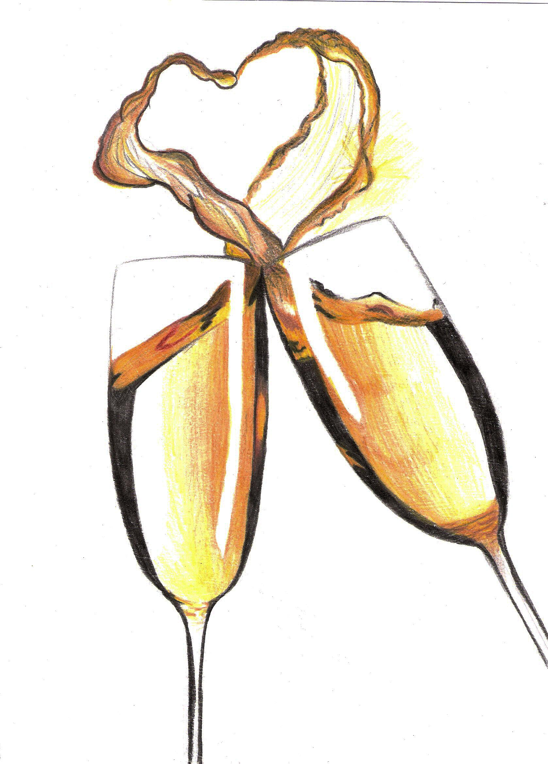

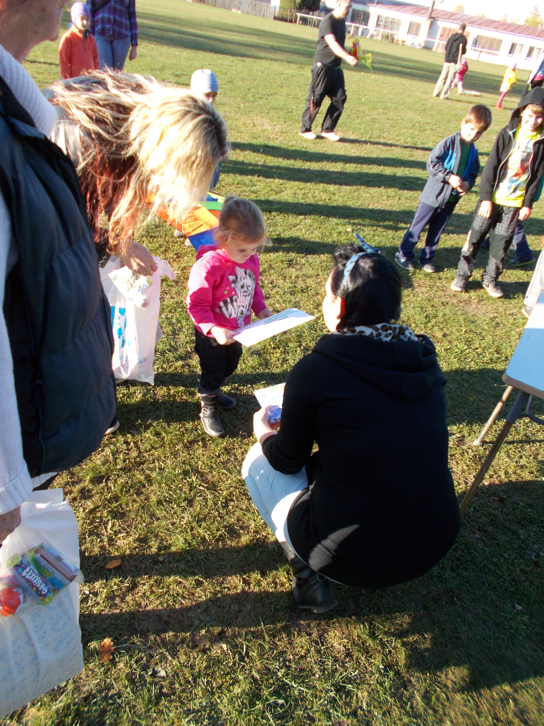

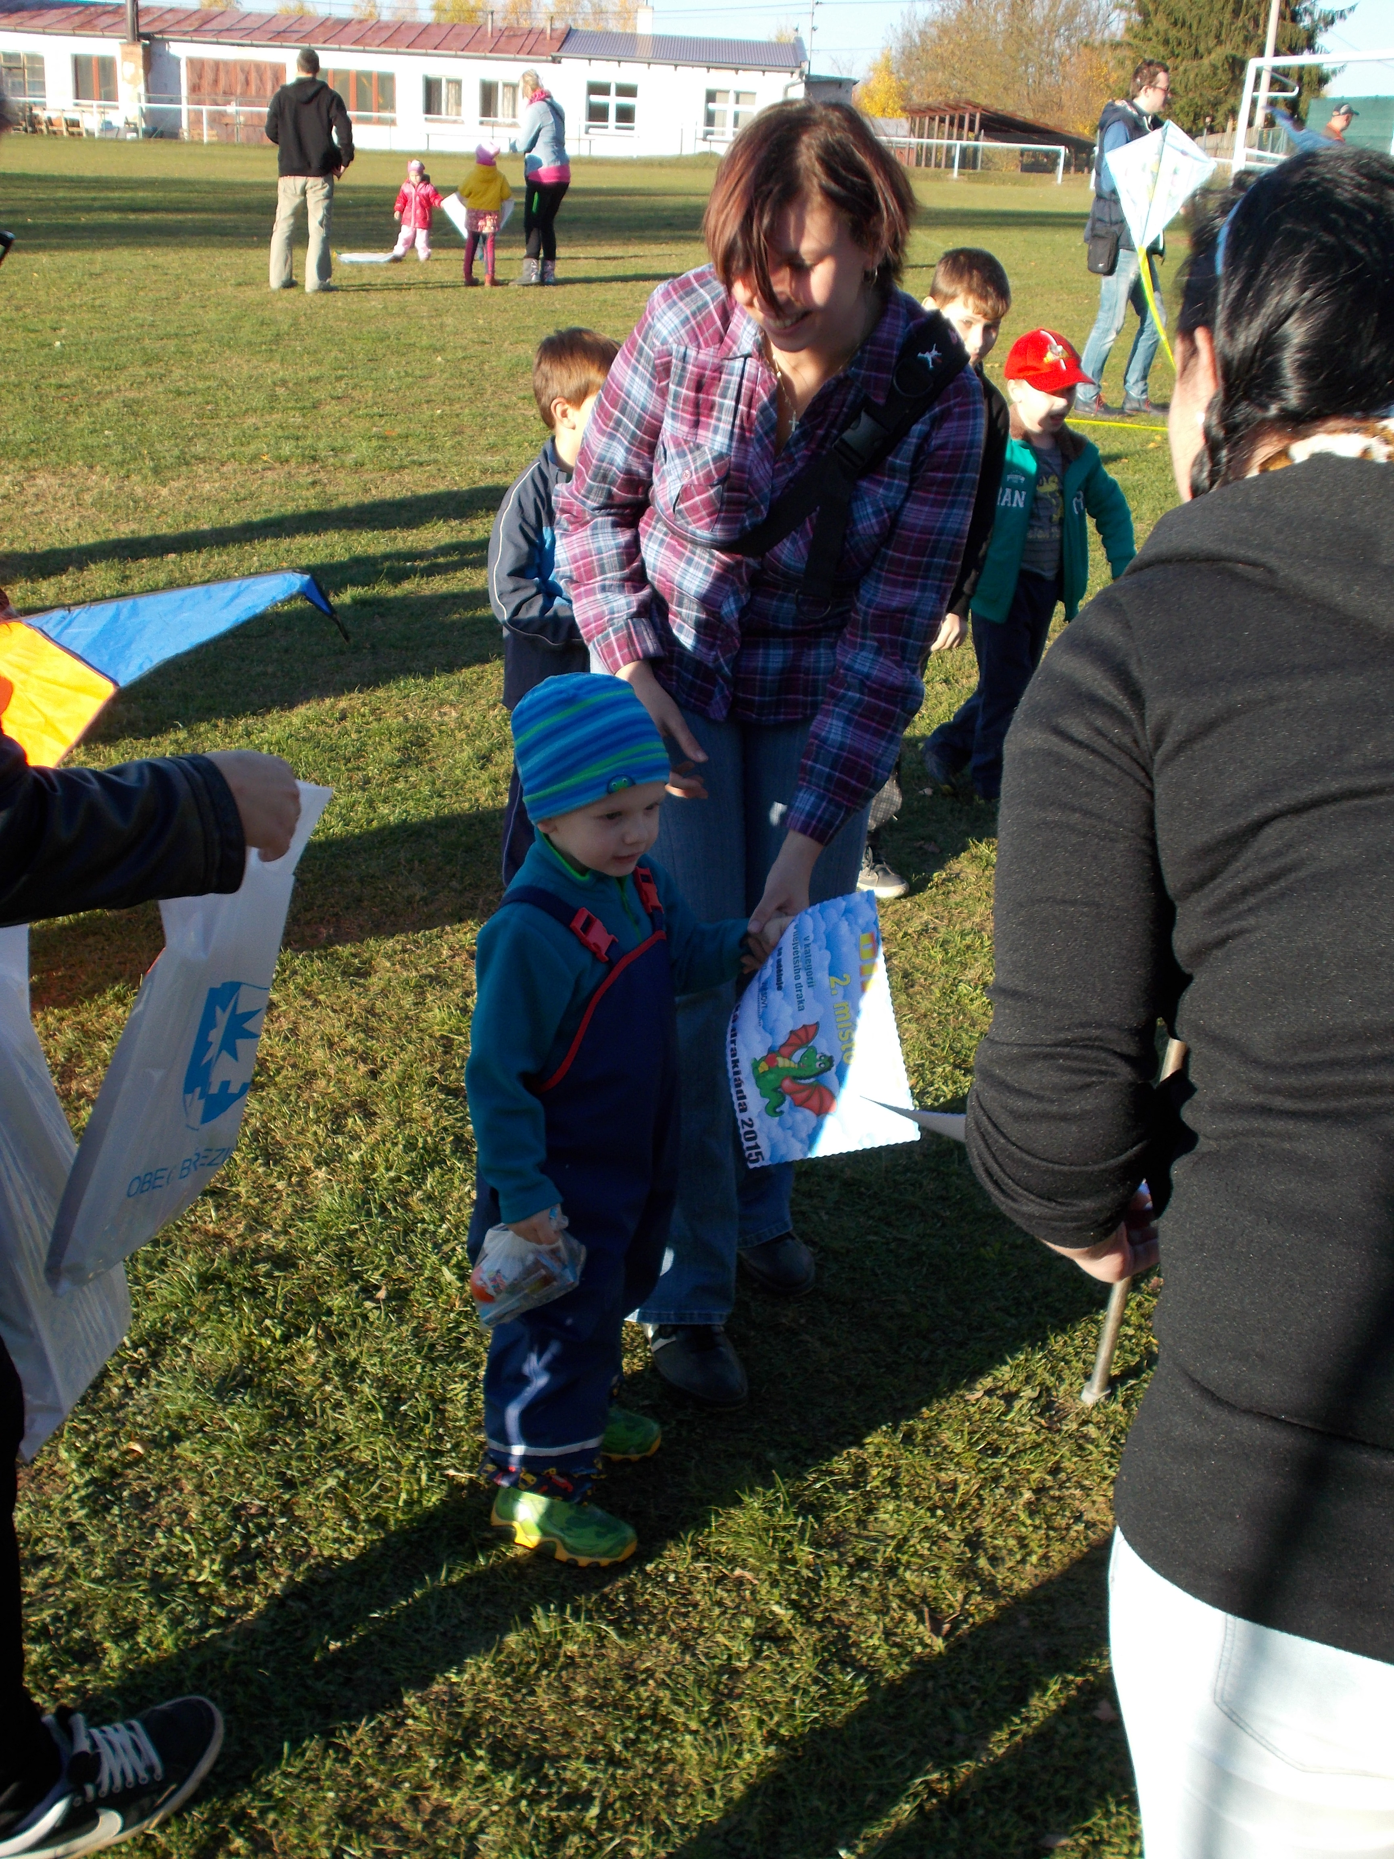

Všechna pozornost v první polovině roku byla věnována volbám do MNV. Předsedou MNV byl zvolen František Kroc. Hlavním úkolem MNV bylo sledování hospodářské otázky v obci, pečovat o výstavbu obce a koordinovat kulturní a tělovýchovnou činnost společně s ostatními masovými organizacemi v obci. Při plnění těchto náročných úkolů využíval MNV své zvýšené pravomoci v rámci daných možností. Zvýšení pravomoci se projevilo zejména v zemědělské komisi. Ale i ostatní komise, zejména finančně plánovací pracovaly zcela samostatně podle plánu. Důležité a zásadní úkoly projednával MNV za účasti občanů na veřejných schůzích.

Činnost výboru žen se v tomto roce úspěšně rozvíjela za předsedkyně Marie Savkovové, prodavačky Jednoty.

Osvětová činnost se pěkně rozbíhala a začala prohlubovat. Podařilo se jí již plánovat ve velké míře a společně za spolupráce všech složek zorganizovat mnoho akcí. V místním rozhlase měl vedoucí osvětové besedy B. Vyhlídka 2x měsíčně relace, které se připínaly obyčejně k časovým událostem, činnosti společenských organizací a hospodářským otázkám JZD. Dále se promítaly filmy pro veřejnost každou neděli. Návštěvnost se snižovala, protože již dost občanů si zakoupilo televizor. V roce 1960 bylo v Březině konáno celkem 146 různých akcí.
Tělovýchovu prováděla v obci TJ Sokol v pohostinství u Benáků, která se v tomto roce zaměřila hlavně na nácvik cvičení na okresní, krajskou a hlavně pak na druhou celostátní spartakiádu. Cvičili mladší a starší žáci, mladší a starší žačky, ženy s dorostenkami a muži s dorostenci. Předsedou Sokola byl Bohumil Pitterman. Jednota Sokol měla 122 členů. V roce 1960 uspořádali několik výletů. Pořádali také sokolský ples a pouťovou taneční zábavu. Na 22. května připravil Sokol tělovýchovnou akademii, kde vystoupilo 60 cvičenců. Muži se účastnili ve skladbě „Vítězství“ na krajské spartakiádě v Plzni a na II. Celostátní spartakiádě v Praze, která se konala ve dnech 23.6. – 3.7. 1960, při níž vystoupilo na třičtvrtě milionu cvičících ve všech skladbách. Z žen byla v Praze jen náčelnice.
Po spartakiádě pomáhali členové Sokola brigádnicky při žních a vybudovali šatny u rybníka „pod Salonem“ pro hráče ledního hokeje. Hokejový oddíl soutěžil ve III. třídě, kde získal 1. místo a postoupil do II. třídy, kde sehrál vítězně 5 zápasů.

Československý červený kříž měl 35 členů. Jejím předsedou byl Josef Koldinský. Hlavním úkolem bylo školení zdravotnických hlídek a nábor dárců krve.
Další složky v obci byly: KSČ – předseda Josef Košař č.p.137, ČSM – předseda Josef Košař č.p.113, předsedou LMS byl V. Holub. Předsedkyní SRPŠ byla Růžena Košařová.

Národní škola byla jednotřídní, tak i škola mateřská a učňovská škola lesnická byla dvojtřídní. Do školy bylo zapsáno 24 dětí – 1. až 4. ročník. Ředitelem školy byl Bohuslav Vyhlídka, uklízečka Božena Fridrichová. Při škole byl vytvořen oddíl Jisker a Pionýrská organizace. Ředitelkou mateřské školy byla Jaromíra Jandová a učitelkou Vlasta Fuchsová. Kuchařkou byla Vlasta Krocová a uklízečkou Marie Hereitová.

V roce 1960 dokončil stavbu rodinného domu Karel Holub a stavbu nového domu započal Jaroslav Klíma. Větší výstavbu v obci pravděpodobně brzdily zprávy, že má v Březině a okolí dojít k výstavbě hrudkoven-železáren a že má dojít k přemístění obce.
Počasí bylo až do podzimu velmi příznivé polním plodinám, takže byla v tomto roce nadprůměrná úroda všech polních plodin, ale i ovoce. Horší byla sklizeň řepy a brambor pro velké deště. Největší mrazy tohoto roku byly v polovině ledna a na počátku února. Poslední mráz byl 27. dubna. Velká horka byla v srpnu, kdy dosáhla teplota až + 37°C.

Rok 1961
Dne 1. března bylo provedeno celostátní sčítání obyvatelstva, domů a bytů atd. V naší obci byl výsledek následující: Obec měla 461 obyvatel z toho 215 mužů a 246 žen. V den sčítání bylo v obci 135 popisných čísel. Občané v Březině měli celkem 9 chladniček, 92 praček, 139 radiopřijímačů a 33 televizorů. Jako zemědělské usedlosti bylo počítáno 27 popisných čísel. Byly uzavřeny 3 sňatky. Narodilo se 7 dětí a zemřelo 7 občanů.
V roce 1961 zaniklo v Březině zahradnictví – pěstování zeleniny – v parku u zámku odchodem zahradníka Matějíčka do Mirošova. Na místě zahradnictví vznikly školky pro pěstování lesních stromů. V tomto roce také zaniklo soukromé obuvnictví Františka Kozla.
JZD 7. listopad hospodařilo na výměře 924 ha zemědělské půdy. První rok společného hospodaření proběhl celkem úspěšně.
31.10.
Na poslední říjnový den připadala tradiční Březinská drakiáda. Pouštění draků se zúčastnilo 20 dětí. Soutěžilo se ve třech kategoriích. Kategorie „Největší drak“, kde zvítězil Kubík Jirsa, kategorie „Nejmenší drak“, kterou vyhrála Ivetka Zíková a kategorii „Nejhezčí drak“ vyhrála Anička Jirsová. Zároveň se vyhlašoval nejmladší a nejstarší účastník drakiády. Nejmladším účastníkem byla Zuzanka Mertlová a nejstarším účastníkem byl Kuba Aubrecht. Děti získaly diplomy a ceny ve formě balíčků s dobrotami.
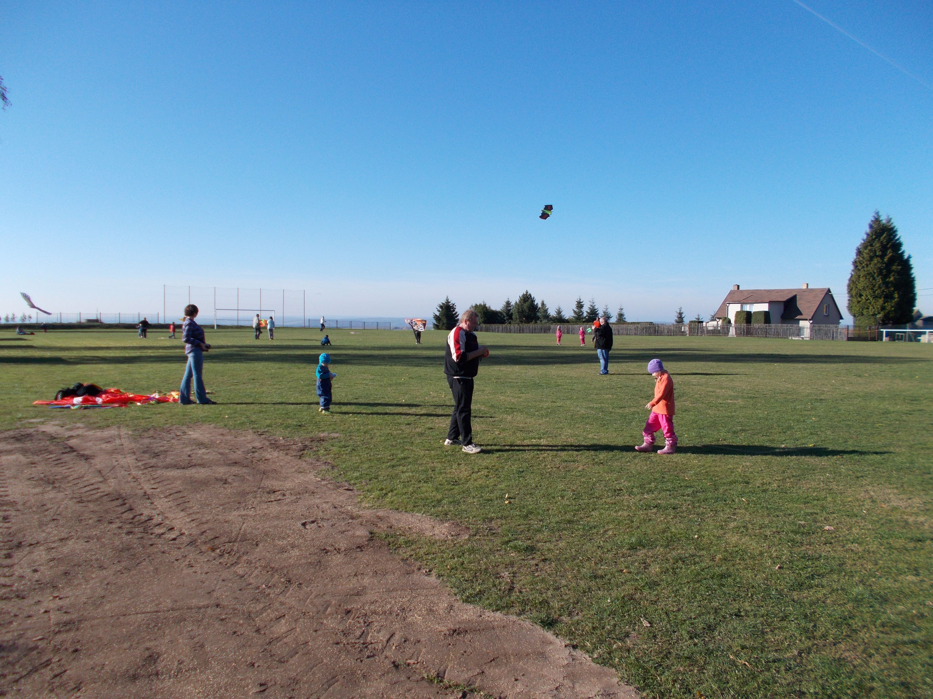

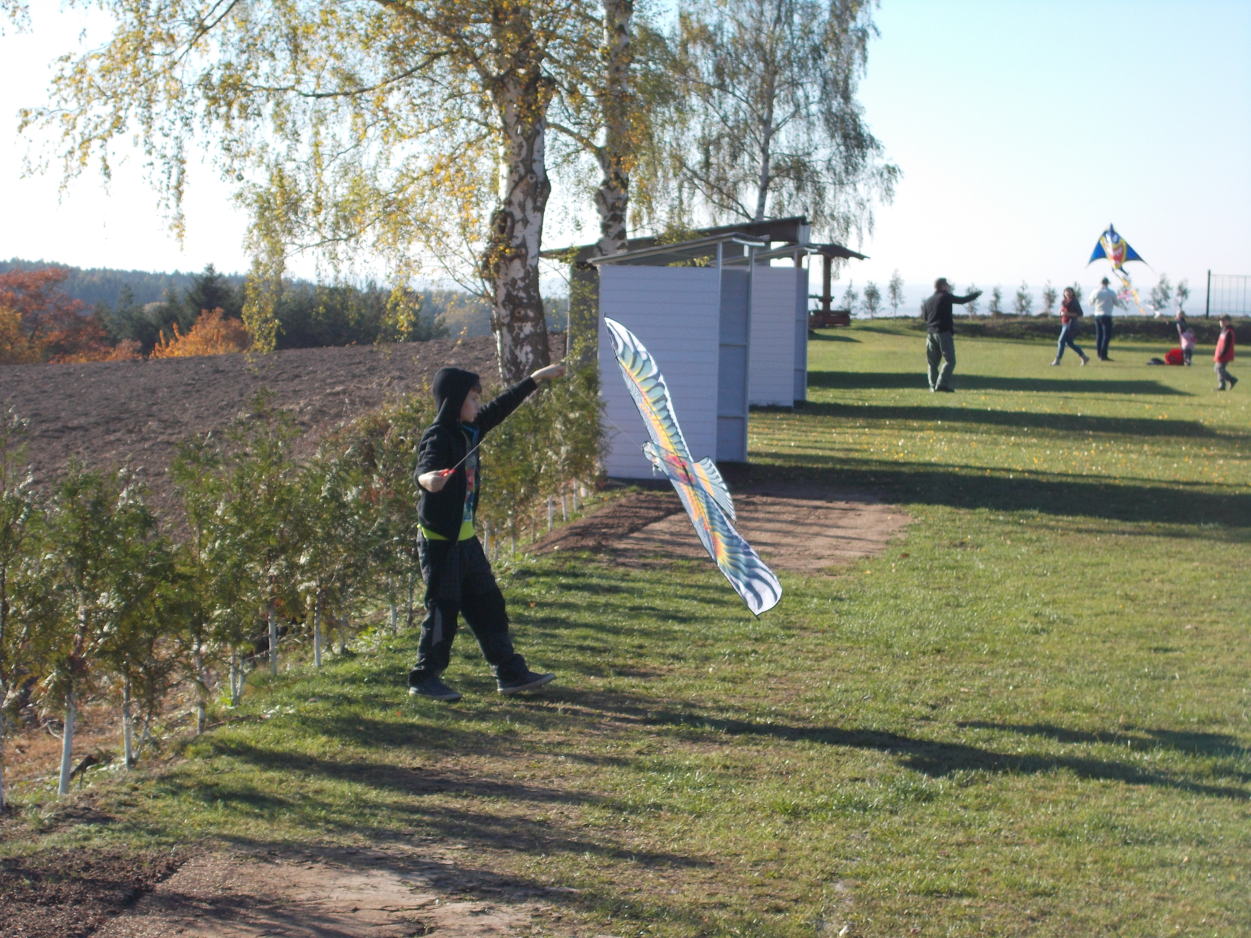



26.9.
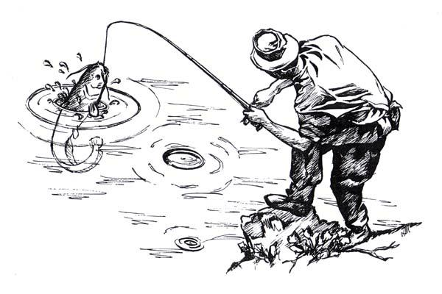
Ke konci září se u rybníka pod Salonem pořádaly další Rybářské závody. Oproti minulému roku, kdy se nepodařilo chytit ani malou rybičku, se letos rybářům dařilo, tedy především dětem. Cenu za první místo si odnesl Martin Lukač, který chytil největší úlovek, který měřil 20 cm. Na druhém a třetím místě se umístili kluci Egermaierové. Na druhém místě Patrik s 19 cm úlovkem, na třetím místě Denis s 18 cm dlouhým úlovkem.
Celková hodnota majetku JZD k 31. 12. činila 15 964 290 Kčs. Za velmi dobré výsledky v práci získali kolektivy i jednotliví pracovníci různá vyznamenání a odměny. V tomto roce obdrželo JZD 7. listopad jako celek Rudou standardu ONV za dosažení nejlepších výsledků v socialistické soutěži v 1. pololetí roku 1961. Dne 29. prosince při hodnocení práce na zemědělském úseku získalo JZD první místo na okrese za dosažení nejlepších výsledků sena z luk, ozimé řepky a obilovin z polí a v živočišné výrobě.
Politický život obce byl zaměřen především na hospodářský chod JZD, k čemuž směřovala i činnost místní organizace KSČ a MNV. Rovněž i společenské organizace v obci pracovaly v tomto směru mimo své speciální úkoly. Řídící činnost MNV i spolupráce s ostatními organizacemi byla dobrá. Také komise MNV pracovaly podle svých vytčených úkolů. Za dobré vedení účetnictví byl odměněn pokladník MNV Josef Froněk od ONV peněžitou odměnou.
Pokračovalo další zvyšování hmotné úrovně obyvatelstva nákupem osobních aut, motorek, televizorů atd. Zvětšoval se počet domácností, kde se využívalo elektrických kamen a vaření na plynu.

Škola byla stále jednotřídní s počtem 34 dětí, mateřskou školu navštěvovalo 20 dětí a lesnické učiliště mělo 73 žáků. Na národní škole se ve školním roce 1961 – 62 začalo v 1. a 2. ročníku vyučovat podle nových osnov a nových učebnic. Všichni žáci na národní škole dostávali učebnice a školní potřeby zdarma. Od 1. dubna byl změněn název Národní školy na Základní devítiletou školu. Při mateřské škole byla i v tomto roce školní jídelna, kde stále vařila Vlasta Krocová. Od 1. září 1961 se přešlo v celé republice na povinnou devítiletou školní docházku. Do této doby byla osmiletá.

Mimořádnou pozornost v osvětě byla v roce 1961 věnována 40. výročí založení KSČ, 40. výročí založení Komunistického svazu mládeže a 40. výročí založení Federace proletářské tělovýchovy. A jak vzniklo KSČ na Březině?

V roce 1902 byl na Březině založen všeodborový dělnický spolek „Jitřenka“. Protože v té době nemohl být založen spolek politický, byl zmíněný spolek založen na nepolitickém podkladu. Tendenci však měl sociálně demokratické strany. Podle stanov to byl spolek vzdělávací a podporoval členy v nemoci. Strana sociálně demokratická byla založena roku 1907.
Roku 1908 pak byla založena sekce mládeže na podkladě programu sociálně demokratické strany. Roku 1913 byla založena sekce mládeže soc. dem. strany jako Dělnická tělocvičná jednota. Ke straně soc.dem. přešli všichni členové, kteří byli organizováni v „Jitřence“.

V květnu byla družstevní schůze v Plzni, kde došlo k roztržce ve straně soc.dem. a byla založena KSČ. Této schůze se zúčastnili i 3 občané Březiny, kteří chtěli po návratu založit KSČ i na Březině, ale k tomu nedošlo. Až v roce 1937 vstoupili někteří do KSČ a utvořili tzv. „buňku“. Teprve 25. května 1945 byla založena KSČ v Březině a do této strany se přihlásilo 117 členů.

V přehledu se projevila osvětová činnost v obci takto: Různých přednášek a besed se konalo 81. Bylo pořádáno 13 tanečních zábav. Zájezdů se uskutečnilo asi 8, pořádaných různými složkami. I lidová knihovna přispívala stále k rozvoji osvěty v obci.

Počet společenských organizací v obci se nezměnil. Rovněž jejich předsedové až na Československý svaz mládeže, kde byla zvolena předsedkyní Vlasta Rozumová na místo Josefa Košaře, který nastoupil vojenskou službu.

Místní jednota Československého svazu požární ochrany pracovala obzvláště dobře. Ustavila při své organizaci družstvo žáků a žaček, které vystoupilo společně s muži ve Vranovicích a Přívěticích při oslavě 60. výročí založení požárního sboru. ČSPO prováděl tzv. preventivní prohlídky domů, aby bylo zamezeno požárům. Družstvo žáků a žaček bylo zapojeno do žňových hlídek. Předsedou ČSPO byl Václav Kalaš st.

TJ Sokol měl 112 členů včetně žactva. Předsedou byl stále B.Pitterman. Jednota měla oddíl ledního hokeje a tělovýchovné složky. Po celý rok vyvíjela dobrou činnost, takže se umístila mezi 44 jednotami okresu na pátém místě. Lední hokej se hrál na Březině nepřetržitě již 20 let v okresní třídě. V roce 1961 byl zařazen do II. třídy okresního přeboru, kde se zařadil na 4. místo.

I v Československém svazu mládeže plnili členové Sokola své úkoly. Vždyť polovina členů Sokola byla současně členy ČSM.

ZE ŽIVOTA V OBCI
29.8.
Na tento den připadala akce s názvem „Rozloučení s létem“. Občané se mohli pokochat pohledem na šermíře a posléze na ohnivou show. Všichni měli také možnost se nechat vyfotit v „Selfiematu“ od pana Kamila Holuba. Březina tak krásně ukončila léto, ale především prázdniny našich dětí a mládeže. Účast na této akci byla hojná. Zdroj fotek: www.selfiemat.cz.

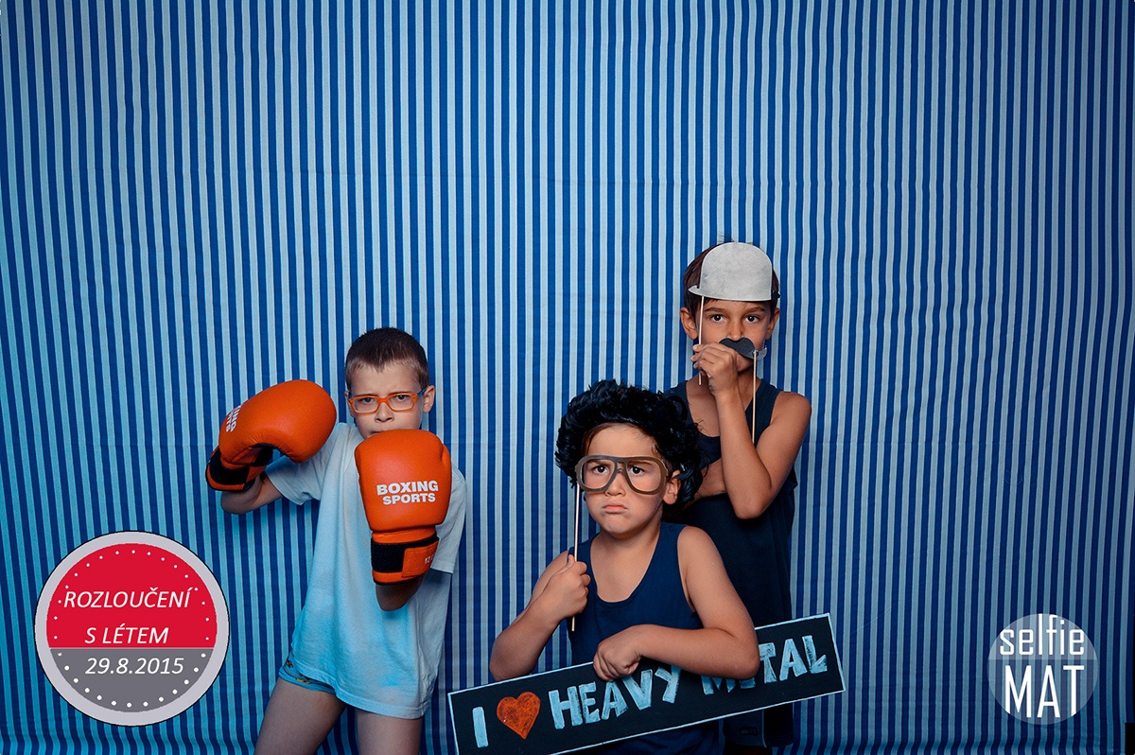

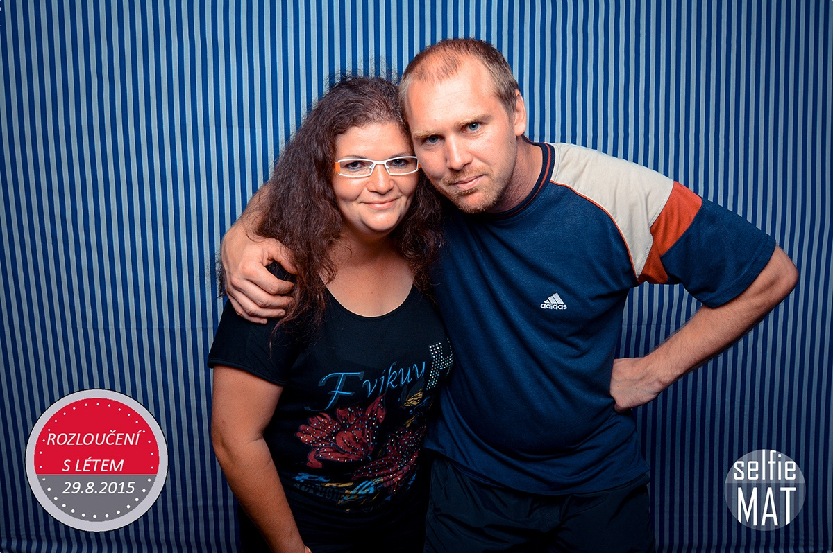
ZE ZÁPISU ZASEDÁNÍ + OZNÁMENÍ

Zasedání 9.10. 2015

ZO schvaluje:

- přijetí smlouvy o dílo v uvedeném znění a zároveň souhlasí s realizací akce rekonstrukce malé vodní nádrže na návsi za podpory dotace z dotačního programu PSOV PK 2015,
- přijetí rozpočtového opatření č. 10/2015.

Při revizi smluv na dodávku pitné vody občanům, bylo zjištěno, že z důvodu změny zákona o vodovodech a kanalizacích, jsou tyto smlouvy nevyhovující. Proto byl ve spolupráci s advokátem připraven návrh nové smlouvy. Zastupitelé se se smlouvou seznámili.

Starosta informoval o pořízení dřevěné odpočívky z dotace PK, která je umístěna na fotbalovém hřišti.

Účast na zasedání:
5 zastupitelů
4 hosté

Členové ZO by Vás chtěli upozornit na problémy s průjezdností místních komunikací v obci. Velmi často se stává, že automobily zaparkované podél komunikací před domy brání průjezdu např. popelářskému vozu, ale především vozidlům integrované záchranné služby. V blížících se zimních měsících budou automobily také bránit průjezdu traktoru, který bude prohrabovat místní komunikace. Takto zaparkovaná vozidla jsou v rozporu se zákonem o provozu na pozemních komunikacích zejména s §25 a §27 zákona č.361/2000. Takový vůz může být odtažen. Parkujte prosím s ohledem na ostatní občany a v souladu s platnými předpisy, pokud možno na vlastních pozemcích.

Děkujeme

Členové ZO
Československý červený kříž za předsednictví Josefa Koldinského pokračoval ve své zdravotnické činnosti, ale pomáhali i brigádnicky na zajišťování sklizně.

Dne 3. prosince se konaly volby soudců do okresních soudů. Volili občané, kteří měli volební právo. Pro Rokycansko a okolí byl zvolen soudcem z povolání promovaný právník Štěpán Severa, který dosud vykonával funkci předsedy okresního soudu v Rokycanech a předsedy trestního senátu. Za obec Březina byli zvoleni soudci Rudolf Košař a Libuše Kolková.

Počasí v roce 1961 bylo celkem normální. Zima na počátku roku byla mírná. Největší mráz byl 28. ledna -18°C. Únor, březen a duben byly mimořádně teplé. Stromy kvetly asi o 14 dní dříve než jiná léta. Květen až srpen byly deštivé a většinou chladné. Následkem toho špatně vegetovaly hlavně brambory a kukuřice. Měsíce září a říjen byly teplé, listopad deštivý. Prosinec byl zprvu teplý, od poloviny měsíce mrazy -20°C, ale ke konci se opět oteplilo. V průměru byl prosinec nejteplejší od roku 1775. V Praze byla naměřena teplota i +18°C.

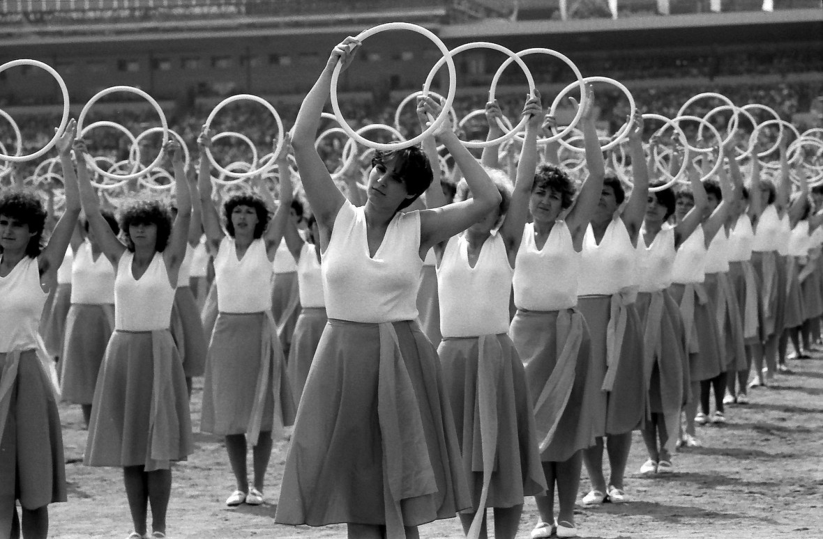

Společenská kronika


Narodili se
Od vydání posledního zpravodaje
nemáme v naší obci nový
přírůstek.



Opustili nás
Jiří ZIKÁN (říjen)



Životní jubilea
Václav SKOČNÝ – 75 let (září)
Milan VICHRA – 80 let (říjen)
František HOLUB – 80 let (listopad)
Miloslava BLECHOVÁ – 70 let (listopad)
Marie REJŠKOVÁ – 75 let (prosinec)
AFK BŘEZINA

Zde jsou uvedeny výsledky zápasů v podzimní části sezóny 15/16:

22.8. AFK Březina – Sokol Kařez 2:6
29.8. Sokol L.p.Radčem – AFK Březina 3:5
volno
12.9. AFK Březina – FC Cheznovice B 4:1
20.9. TJ Holoubkov – AFK Březina 2:1
26.9. AFK Březina – SK Líšná 5:3
4.10. Spartak Strašice B – AFK Březina 16:0
10.10. AFK Březina – Čechie Příkosice 4:2
18.10. SK Primalex Břasy – AFK Březina 7:2

Tabulka výsledků

Družstvo | Záp. | + | 0 | - | Skóre | Body
Holoubkov B | 8 | 7 | 0 | 1 | 29:17 | 21
Kařez | 8 | 6 | 0 | 2 | 28:27 | 16
Břasy B | 8 | 4 | 0 | 4 | 27:18 | 13
Lhota | 8 | 4 | 0 | 4 | 14:14 | 13
Březina | 8 | 4 | 0 | 4 | 23:40 | 12
Cheznovice B | 8 | 3 | 0 | 5 | 25:31 | 10
Strašice B | 8 | 3 | 0 | 5 | 35:25 | 8
Příkosice B | 8 | 3 | 0 | 5 | 17:24 | 8
Líšná | 8 | 2 | 0 | 6 | 24:26 | 7

Naše mužstvo se nakonec umístilo na 5. místě. Do další části sezóny přejeme našemu mužstvu hodně sil a úspěchů.


